5 августа 2000 года он ушел из жизни в рассвете таланта, не успев до конца исполнить все свои задумки, но и то, что создано им, прекрасно и художественно, благородно и патриотично.  Камышинский художник В.Н. Добрынин высоко оценил творчество нашего земляка: «Николай Степанович Васильченко – это находка в масштабе России».  24 октября 2008 года на Родине художника в селе Коростино на базе общеобразовательной школы открылся музейно-выставочный центр имени Н.С. Васильченко.  Литература:  - Анищенко, М. Наш талантливый земляк [Текст] / М. Анищенко // Маяк. – 2002. – 5 февраля. – С. 2.  - Памяти художника [Текст] // Лик-курьер. – 2002. – 8 февраля. – С. 4.  - Полянина, Л. Памяти художника [Текст] / Л. Полянина. // Лик-курьер. – 2008. – 31 октября. – С. 6.  Васильченко Николай Степанович родился в 1932 году 2 февраля в коммуне, расположенной между Котово и Коростино. Сейчас на том месте нет никаких следов человеческого проживания. Но Николай Степанович неоднократно бывал там и всегда гордо подчеркивал: «Здесь мой пупок зарыт, здесь мои корни». В коммуне тогда проживало несколько семей; школы не было. Поэтому учиться Николай ходил пешком в Котово, где он получил четыре класса образования.  Отец, Степан Иванович, был человеком известным, трудился трактористом, а мать, Устинья Евсеевна, занималась детьми.  Когда началась война, семья Васильченко переехала в село Коростино. Во время войны и в послевоенные годы Николай Степанович был подпаском. Пас с дедом овец; причем, так добросовестно, что 14-летним пареньком получил правительственную награду «За доблестный труд в Великой Отечественной войне».  …Школьные годы пролетели мигом. Со своим другом Адольфом Бадаквой Николай Васильченко отправился покорять Камышин. Город после войны был преступным, процветали бедность и воровство. Вскоре юноши разочаровались в своем решении быть мелиораторами и перебрались в соседнюю Саратовскую область.  В 1950 году Васильченко поступил в Саратовское художественное училище. С удовольствием молодой человек посещал фортепианные концерты в местной консерватории, | с энтузиазмом играл в спектаклях на сцене, впитывал в себя все, что давалось на лекциях и практиках.  После службы на флоте и окончании училища Николай Степанович был принят на работу в Саратовское отделение художественного фонда СССР. В городе Вольске художнику выделили мастерскую. Его первым заданием стало оформление красного уголка на пивном заводе. С напарником Николай Степанович трудился целый месяц.  Жизнь бросала Н.С. Васильченко, как мячик. Из-за прямолинейности характера и стремления к справедливости, он часто был вынужден менять места работы. Но от этого Николай Степанович не страдал, всегда считая внутреннюю свободу и чистую совесть выше всех благ земных.  Многое пришлось освоить художнику в жизни. Он трудился газовым оператором на восьмом сборном пункте, что в Пуниной балке. Работал плотником в Казахстане, но в любом случае не переставал писать. Это он делал всегда с любовью и следовал лучшим традициям отечественной и мировой живописи.  Н.С. Васильченко написал много тематических картин: «Въезд Степана Разина в Астрахань», «Человек, похожий на Бальзака», «Суд Понтия Пилата», «Я пришел дать вам волю». Он работал над бытовыми композициями, портретами современников, пейзажами родного края. Много работ написано с натуры.  Николай Степанович считал природу главным учителем художника. | 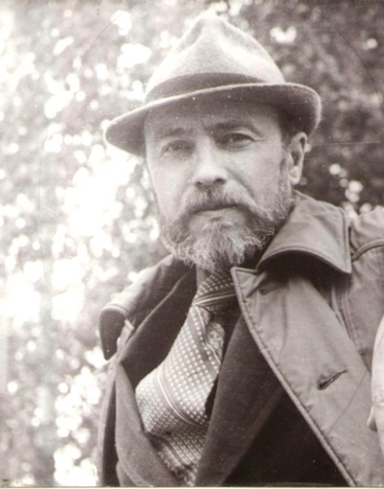  Муниципальное учреждение культуры  «Межпоселенческая центральная библиотека»  Котовского муниципального района  Отдел информационно-библиотечного обслуживания  Серия «Наши талантливые земляки»  Николай Степанович ВАСИЛЬЧЕНКО  к 80-летию со дня рождения котовского художника  Котово, 2011  Весенние пейзажи – одни из лучших в творчестве Васильченко. В них присутствует мягкость тональных переходов, непосредственное ощущение натуры. Богато и разнообразно портретное искусство художника. Маленькие и большие портреты, выполненные Николаем Степановичем искренне и правдивы. Они живо передают индивидуальные особенности персонажа – манеру разговаривать, слушать. Особенно значительна серия портретов современников, с которыми художника связывала многолетняя дружба. Много рисунков и эскизов он посвятил любимому поэту – А.С. Пушкину.  Его работы принимали участие в областных выставках Саратова и Волгограда. В 1985 году картины «Механизатор Павловский» и «Завхоз» экспонировались на Всесоюзной художественной выставке самодеятельных художников и были отмечены дипломами.  В последние годы жизни Николай Степанович стал членом творческого Союза художников России.  Он был разносторонне талантлив не только в искусстве, но и в литературе: писал рассказы, стихи, юмористические шаржи.  Н.С. Васильченко был яркой личностью, романтиком, художником огромного дарования. Его любили за несокрушимый оптимизм, добросердечие, уважали за искренность и принципиальность.

